Сезон работ по благоустройству завершился в Троицке
17.10.2018

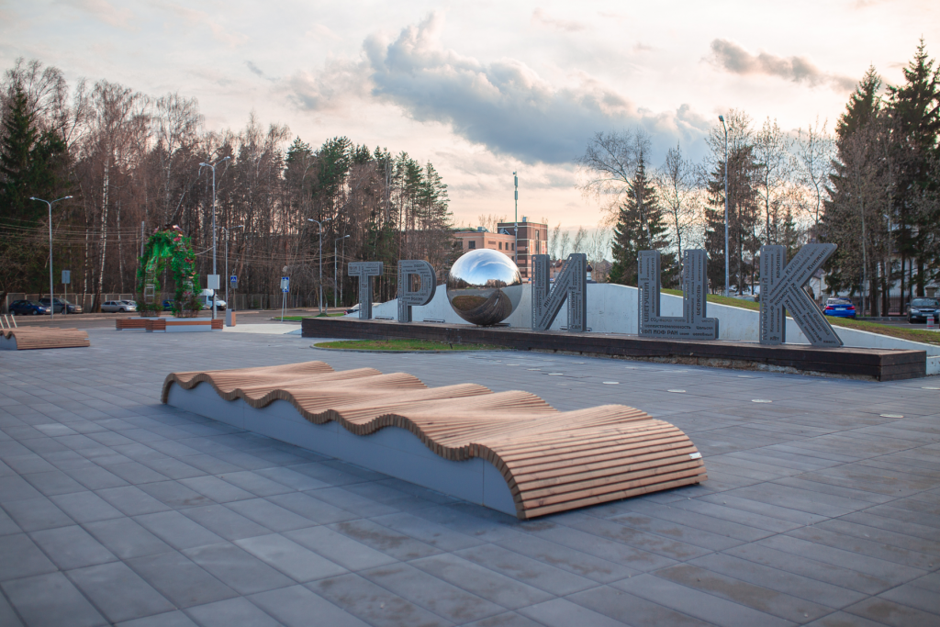
Сезон работ по благоустройству завершился в Троицке. Фото: администрация городского округа Троицк
Период благоустройства завершили 16 октября в городском округе Троицк.
— С наступлением осеннего сезона специалисты заканчивают все работы. Первого октября мы отключили фонтаны, чтобы проверить, почистить и закрыть их на зимний период. На днях сдали в эксплуатацию детскую спортивную площадку в микрорайоне «Изумрудный». Около садоводческих некоммерческих товариществ «Заречье» и «Ветераны» провели реконструкцию асфальтового покрытия. Задач было много, и все их завершили даже раньше установленного срока, — рассказал начальник отдела благоустройства администрации городского округа Троицк Павел Ходырев.
Он отметил, что в этом году проект улицы Солнечной с велодорожкой и площадками для тихого отдыха занял второе место в номинации «Лучшая пешеходная зона Москвы» в столичном конкурсе.

Адрес страницы: http://tinao.mos.ru/presscenter/news/detail/7639932.html
Префектура Троицкого и Новомосковского административных округов города Москвы

